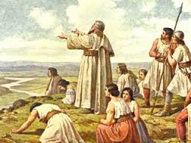
TÝDENNÍ PLÁN NÁMOŘNICKÉ TŘÍDY 3. A
Námořník: __________________________

27. TÝDEN  OD 4. 3. DO 10. 3. 2019 | CO se tento týden dozvím nového | Mé povinnosti  a úkoly | JAK MI TO JDE
ČESKÝ JAZYK  ČTENÍ  PSANÍ | Vyjmenovaná slova po B, F, L.  Nový PS 2 – str. 1 -3.  Sešit na vyjmenovaná slova  (průběžně 5 -15) – hlavně na domácí procvičování!!!!!  Písanka 10 – 12.  Čtení z vlastní knížky. Práce s textem.  Výři nesýčkují. | PS 2 – 1/1 a 3/1 do pátku 8.3.  Řada vyjmenovaných slov po M naučit se do čtvrtka 7.3.  Pracovní list na čtení  do pátku 8.3. | Přeříkám řadu vyjmenovaných slov po M.  Obalím si nový PS 2.
MATEMATIKA | Cyklopark, zvířátka dědy Lesoně, Čtvercová mříž. Písemné odčítání. Násobíme a dělíme.  Přímky, polopřímky, body, úsečka, měření úsečky – rýsování. | Pracovní list – dopočítám příklady na písemné odčítání podle vzoru – do pátku 8.3. | Narýsuji přímku a úsečku.  Změřím úsečku.
PRVOUKA | Graf měření teploty v jednotlivých měsících – pozorování, porovnávání.  Masopust. Doba postní.  Opakování – člověk, části lidského těla. | 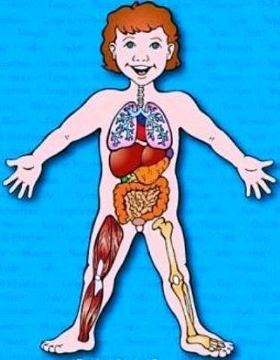 | Pojmenuji jednotlivé části lidského těla a důležité vnitřní orgány.
ANGLICKÝ JAZYK | Podle zadání učitelů.
PRACOVNÍ KALENDÁŘ | 27. týden – str. 82, 83.  Masopust  Doba postní | 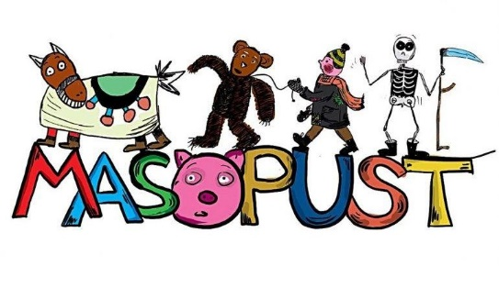 | Nakreslím si masku, ve které jsem byl nebo bych chtěl být.
TĚLESNÁ VÝCHOVA | Přeskok. Vybíjená. Šplh.  Dokončení turnaje v házené.
Vv, pv, hv | Flétna – hrajeme podle not písničky  ze sešitu. Zpíváme s kytarou, hudební rytmický doprovod. Tři kříže. | 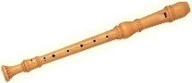  Procvičuj si hraní na flétnu podle not – můžeš i  o přestávkách ve škole. | Hraji na flétnu podle not všechny písničky.
Milí námořníci a rodiče, s příchodem měsíce března se loučíme s pravidelnými bruslícími čtvrtky a vracíme se zpět do tělocvičny. Děti za jejich pokroky v bruslení moc chválím. Děkuji Betynce za předvedení své krasojízdy a Olíkovi
za dopoledne v brankářské výzbroji (tímto i mamince Olíka za přinesení i odnesení všech potřebných částí brankářské výzbroje). Už se těším na další Námořníky, kteří nám ukáží něco ze svých dovedností, protože každý něco zajímavého nebo pěkného umíte. Od tohoto týdne až do začátku května budou v naší třídě každé úterý studentky Pedagogické fakulty UK v Praze. Nejprve se budou s dětmi seznamovat, časem si povedou i výuku. Děvčatům přejeme, aby se jim u nás líbilo. V úterý se také těším na rej masek během Masopustního karnevalu, který proběhne od 15:30 do 17:00 v naší tělocvičně. Přeji nám všem krásný začátek měsíce března. Lucka a Alice

podpis rodičů: podpis Námořníka:

